中一班今日动态3.25
来园：
今日来园23人，全勤。
我们班大部分幼儿能开开心心入园，主动跟老师问好，打招呼，并在老师的提示下有序签到、放物品。
体育运动：
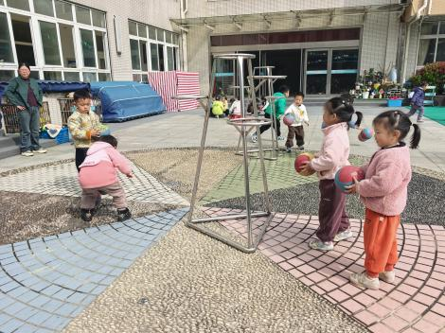 | 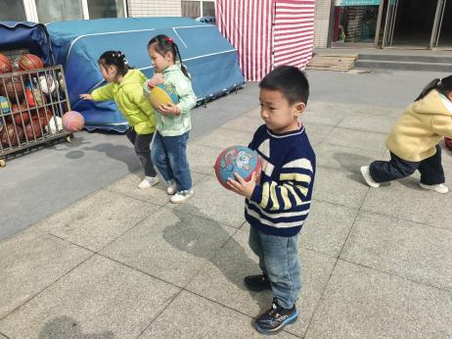 | 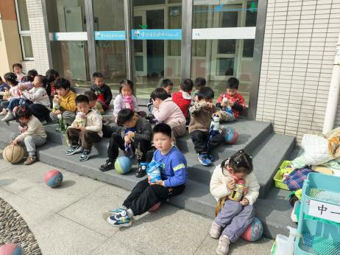
区域游戏：
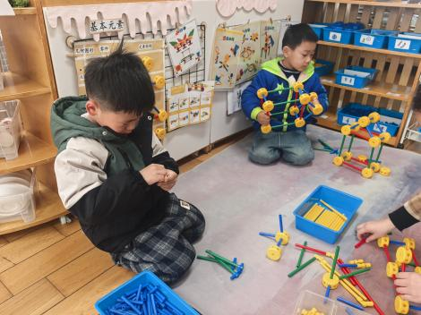  万能工匠 | 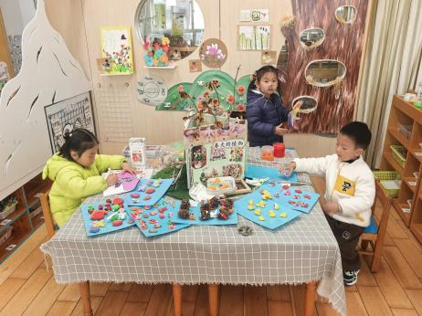  创意坊 | 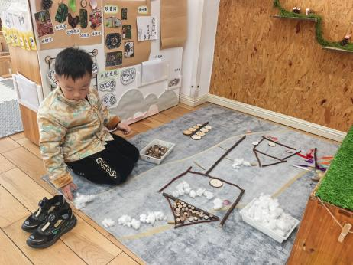  自然材料区
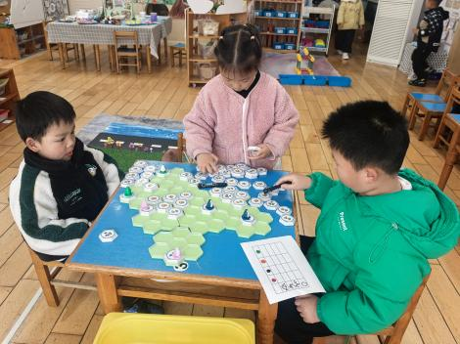  益智区-企鹅捕鱼 | 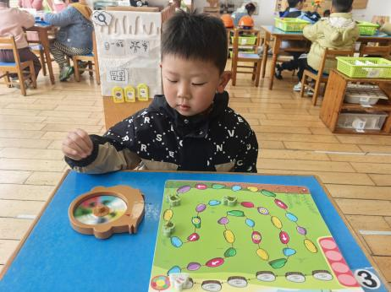  益智区-龟兔跳跳 | 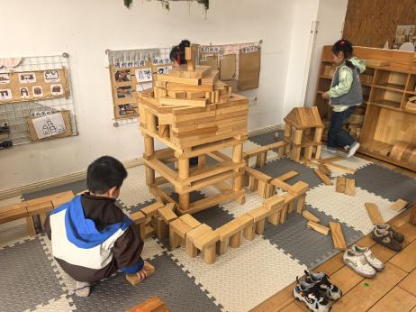  地面建构
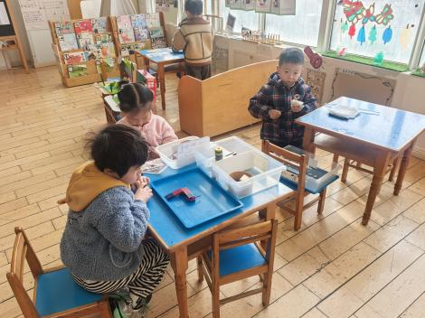  科探区 | 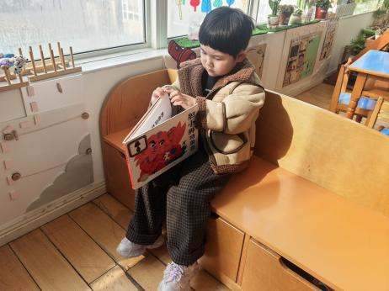  图书角 | 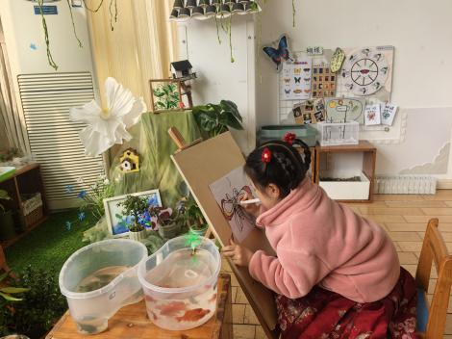  植物角
集体活动：
语言：春天的朋友
《春天的朋友》是一首简洁、优美、儿童趣味很浓的诗歌，以蝴蝶寻找朋友为线索，描绘出了一个争奇斗艳、生机勃勃的春天，表现出春的欢乐美好。儿歌采用拟人的修辞手法，表现出春天特有的事物与春天之间像朋友一样的亲密关系，从而使幼儿产生观察春天，热爱春天的情感。儿歌中重复的结构，适于幼儿进行创造性的仿编。
今天的活动徐凌琨、韩景宸、蒋清远、隋浩宇、张烁、刘珺玮、陆宸泽、颜泽楷、丁文潇、叶兴泽、李潇然、李青、丁汝成、杨若萱、张玉菀、黄珵子、蒋艺姝、吕思甜、恽佳阳、郭预、何颖艺、孙嘉芮、范奕菱能结合已有经验进行创编，想一想春天的明显特征，说一说春天和谁做朋友。
以下小朋友需要提醒：叶兴泽、李青坐姿不端正；恽佳阳注意力不集中；丁文潇插嘴。
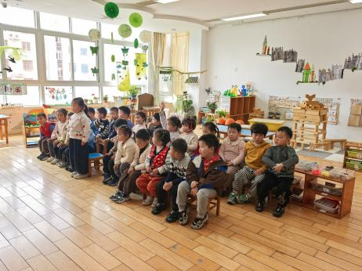 | 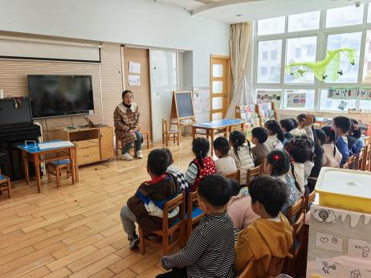 | 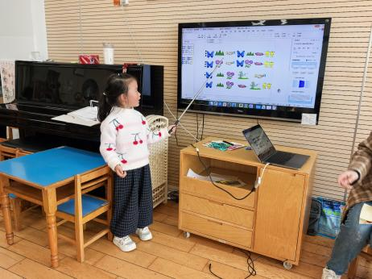
活动情况：
1.午餐情况：
今天的午饭吃的盖浇面、白萝卜木耳鸡汤。表扬徐凌琨、范奕菱、刘珺玮、叶兴泽、杨若萱、黄珵子、张烁、张玉菀、郭预、陆宸泽、丁文潇、吕思甜、孙嘉芮、何颖艺、韩景宸吃了两碗，真棒！小朋友们自主盛饭端菜后，能安静用餐，保持桌面整洁，饭后及时整理、洗手漱口擦嘴巴。
提醒：孩子吃得太慢不利于幼儿肠胃消化。幼儿用餐控制在30分钟左右较为适宜。
2.午睡情况：
小朋友们能在老师的提醒下，有序小便进入午睡室，大部分幼儿能自己独立午睡，个别幼儿需要老师稍微陪伴和提醒。
家园合作：
1.动态上的照片，仅作为老师观察时的随拍，并不是所有孩子的照片都会呈现。

